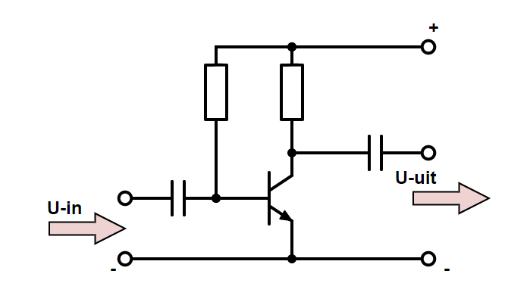
In het hoofdstuk over de transistor hebben wij de laagfrequent- of audioversterker al behandeld.
Hierboven zie je een basisschema van een laagfrequent-versterker. Op C1 komt het ingangssignaal, door dit signaal verandert de basisstroom op het ritme van de ingangsspanning. Hierdoor verandert weer de collectorstroom, wat weer tot gevolg heeft dat door deze stroomveranderingen er over de collectorweerstand een variërende spanning ontstaat. Dit is de uitgangsspanning en deze wordt via de ontkoppel-condensator naar de volgende trap in de schakeling gebracht. De instelling in rust is het best, zoals wij al weten, als de collectorspanning ongeveer de helft is van de voedingsspanning. Hierdoor ontstaat er de minste vervorming omdat de kans dat de collectorspanning maximaal of minimaal wordt bij deze instelling het kleinst is.
Spanningsversterking
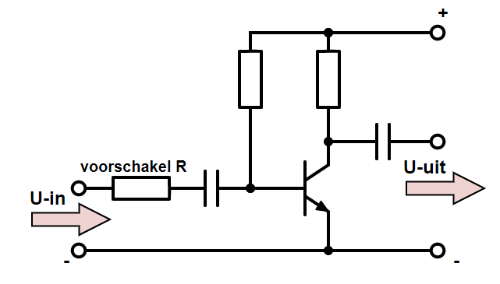
De transistor is een stroomversterker, dat hadden wij al eerder geleerd. Maar nu willen wij de spanning versterken. Een eenvoudige manier is om bovenstaande schakeling te voorzien van een voorschakelweerstand zoals we bij de volgende tekening hebben gedaan. De ingangsspanning veroorzaakt een stroom door de ingangsweerstand en de basis-emitter diode van de transistor. Deze stroom wordt door de transistor versterkt. Er ontstaat een grotere collectorstroom dat een spanning geeft over de collectorweerstand die gelijk is aan de versterkte ingangsspanning.
De voorschakelweerstand gebruiken wij omdat de diode in de transistor niet lineair is, bij een sinusvormige spanning ontstaat een sterk vervormde wisselstroom en bij een sinusvormige stroom ontstaat een sterk vervormde wisselspanning. De weerstand is wel lineair en omdat de weerstand, lineair, een veel hogere waarde heeft dan de weerstand van de diode, zal de transistor veel meer lineair werken.
De voorschakelweerstand heeft twee functies: hij zet de ingangsspanning om in een signaalstroom en hij laat de transistor meer lineair werken.

Des te groter de collectorweerstand is, des te groter zal de versterking zijn. We kunnen echter niet een onbeperkt hoge waarde nemen als collectorweerstand, de transistor zal op een gegeven moment bij een te hoge waarde van deze weerstand niet meer voldoende spanning krijgen om nog te kunnen werken. Ook is het wenselijk dat de collectorspanning ongeveer de helft is van de voedingsspanning, de collectorspanning mag ook daarom niet te klein worden.
Als wij twee van deze versterkers achter elkaar schakelen, kan in de tweede versterker de weerstand worden weggelaten. De weerstand aan de uitgang van de eerste trap is voldoende hoog zodat deze inwendige weerstand de functie van de voorschakelweerstand zoals in de voorste trap, overneemt. Hieronder zie je het schema van een zeer eenvoudige tweetraps-versterker, de voorschakelweerstand voor de tweede transistor ontbreekt, deze functie wordt overgenomen door de inwendige weerstand van de voorgaande trap.
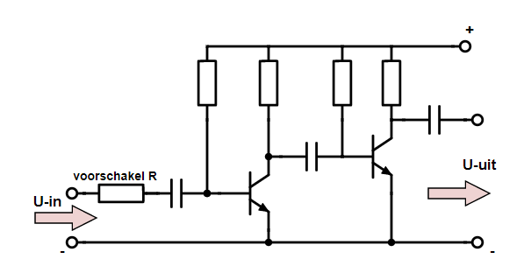
Berekening spanningsversterking
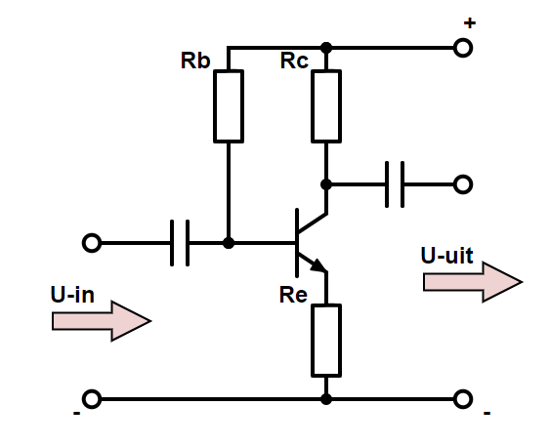
We hebben de bovenste schakeling bij deze uitgebreid met een emitterweerstand, Re. De spanning over de Basis-Emitter zal bij een silicium transistor circa 0,7 Volt zijn. Over de emitterweerstand staat in rust een veel grotere spanning, zodat wij de 0,7 Volt over de Basis-Emitter in deze uitleg buiten beschouwing laten.
Over de emitterweerstand staat een zelfde spanning als over de basis en de massa, de spanning over de emitterweerstand is gelijk aan de ingangsspanning. De emitterstroom berekenen wij nu door de ingangsspanning te delen door de emitterweerstand. We verwaarlozen hierbij de basisstroom.
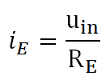
De basisstroom mogen wij verwaarlozen omdat deze slechts enkele procenten uitmaakt van de collectorstroom. Deze collectorstroom is Hfe groter dan de basisstroom. De collectorwisselstroom is dan gelijk aan de emitterwisselstroom. De uitgangsspanning is nu gelijk aan de vermenigvuldiging van de collectorstroom met de collectorweerstand. Omdat de collectorstroom gelijk is aan de emitterstroom is de uitgangsspanning ook de emitterstroom maal de collectorweerstand.
Hieronder zien wij de formule voor het berekenen van de spanningsversterking van een transistor. Deze versterking wordt aangegeven met de letter A. Logisch is natuurlijk dat A de uitgangsspanning gedeeld door de ingangsspanning is, maar we zien ook dat de spanningsversterking gelijk is aan de collectorweerstand gedeeld door de emitterweerstand.
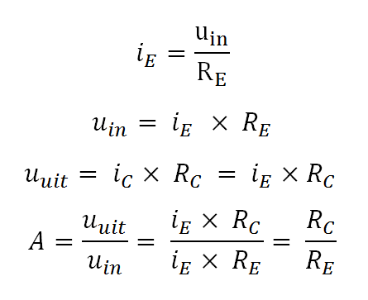
Rekenvoorbeeld
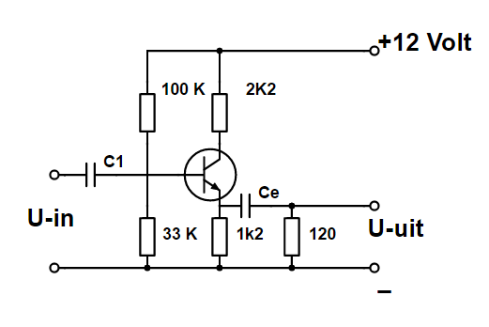
We zien een emitterweerstand van 1200 Ohm die zorgt voor de gelijkstroominstelling.
We stellen dat de impedantie van Ce klein is op de frequentie waarop de versterker moet werken ten opzichten van de 120 Ohm weerstand.
We zien nu gebeuren dat op de werkingsfrequentie, waar de impedantie van Ce klein is, de twee emitter-weerstanden van 1200 en 120 ohm parallel komen te staan. Met de bekende formules komt dit uit op ongeveer 110 ohm
Wat is nu de wisselspanningsversterking?
A = Rc / Re als we de spanning van de collector af zouden nemen en als we dat berekenen:
A = 2200 /110 = 20x
Nemen we de spanning af aan de emitter dan is meten we dezelfde wisselspanning als die van de basis. Daar is de versterking dus gelijk aan 1.
Andere vraag: Wat is nu de collector gelijkstroomstroom in deze schakeling als wij UBE op 0,7 Volt stellen?
De Rc = 2200 Ohm en de emitterweerstand is 1200 Ohm. Voor gelijkstroom heeft Ce een zeer hoge impedantie, deze zal geen stroom geleiden zodat wij de weerstand van 120 Ohm weg kunnen denken voor gelijkstroom.
De spanning verdeelt zich over de weerstanden van 100 kΩ en 33 kΩ, over de weerstand van 100 kΩ staat een spanning van 9 Volt, en over die van 33 K een spanning van 3 Volt. De spanning op de emitterweerstand is nu gelijk aan de spanning over de weerstand van 33 kΩ minus UBE ,3 Volt - 0,7 Volt = 2,3 Volt. De stroom door de emitterweerstand is nu 2,3 /1200 = 1,9 mA. Aangezien wij de basisstroom verwaarlozen, is de emitterstroom gelijk aan de collectorstroom, 1,9 mA.
De spanning over de collectorweerstand is nu 1,9 × 2,2 = 4,18 Volt. Over de emitterweerstand staat 2,3 Volt, over de weerstanden Rc en Re samen staat 6,48 Volt. De aangeboden spanning is 12 Volt, minus de spanningen over de weerstanden maakt dat er 5,52 Volt staat over de collector en de emitter.
Examenvragen
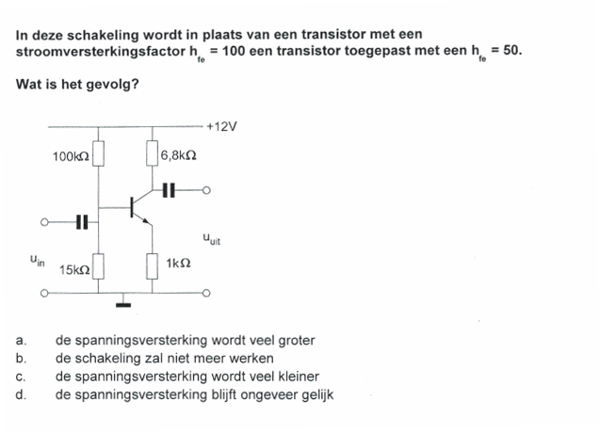
Door de instelling van de weerstanden zal de spanningsversterking zijn Rc / Re = ongeveer 7 maal. Of er nu een transistor met een Hfe van 50 of 100 inzit maakt in dit geval niet uit, ze zullen de spanning beide met een factor 7 versterken.
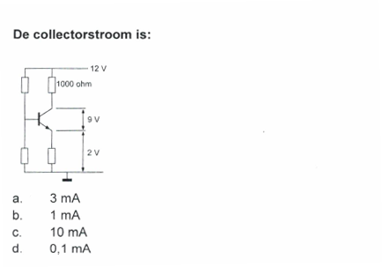
We zien dat er over de Emitter-weerstand 2 Volt staat. Over de Collector en de Emitter zien wij 9 Volt staan. Er blijft dan nog maar 1 Volt staan over de Collector-weerstand. Met de wet van Ohm komen wij dan op een stroom van 1 mA (1V /1000Ω = 0,001 A) door de collector.
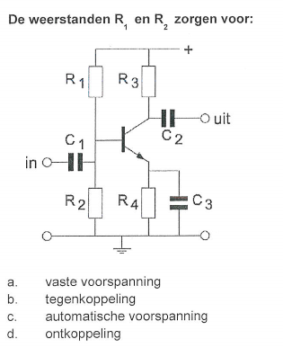
Dit is ook een echte examenvraag. We weten dat de weerstanden R1 en R2 spanningsdelers zijn. Voor ontkoppeling worden meestal condensatoren gebruikt. Antwoord B en D vallen al af. Omdat twee weerstanden niet veel met automatisme te maken hebben, zullen wij kiezen voor antwoord A. De weerstanden zorgen voor een vaste spanning op de basis.
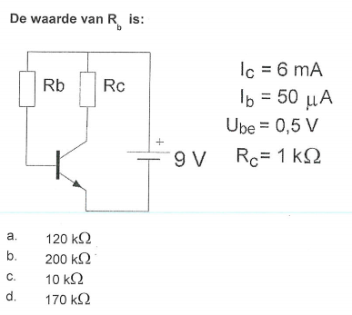
De waarde van Rb wordt gevraagd, en we weten de basisstroom, die is 0,05 mA. Nu moeten wij de spanning weten die over Rb staat. Er staat 9 Volt tussen de basisweerstand en de uitgang van de emitter. De spanning tussen Basis en Emitter is gegeven, 0,5 Volt. Dan blijft er 8,5 Volt over om over Rb te staan. Nu kunnen wij met de wet van Ohm de weerstand bepalen. 8,5 / 0,05 = 170 kΩ. Als je Volts deelt door mA kom je op kΩ uit. Je ziet dat er veel meer gegeven wordt dan je nodig hebt.
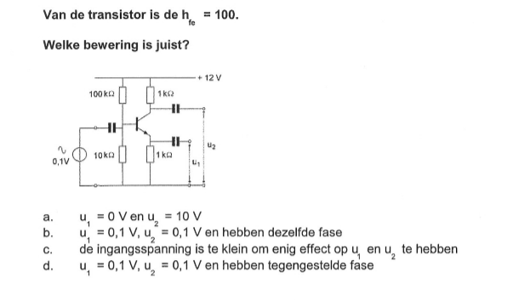
Dit is vraag 21 uit het F-examen van 29 mei 2018. Let goed op hoe de letters u en hfe geschreven zijn, in kleine letters! Dit betekent dat de spanning u1 en u2 wisselspanningen zijn. Zouden de gelijkspanningen zijn gegeven zou dit weergegeven worden met een hoofdletter U.
De emitter zal de basisspanning volgen en richting de collector is er een versterking van 1x (Rc/Re =1), derhalve is er een wisselspanning van 0,1 V bij u1 en ook bij u2. Echter, de fase van de spanning op de collector is in tegenfase is met de ingangsspanning. Antwoord D zal juist zijn.
Meer examenvragen over dit en andere onderwerpen vind je in de testen. De testen zijn onderdeel van de lesstof. De meeste vragen worden voorzien van uitleg bij de antwoorden. Zo kunnen ook vragen over onderwerpen voorkomen die niet in de basis van de cursus worden behandeld. Het is niet erg als je de antwoorden in eerste instantie niet weet, maar het is wel zaak de uitleg goed in je op te nemen en als lesstof te beschouwen. Alleen de eindtoetsen van elk hoofdstuk moet je met goed gevolg afleggen om verder te kunnen gaan naar het volgende hoofdstuk.

